# Paragraph0

总比分1-3落后显然把雷霆队和威少逼入了绝境。这轮系列赛，虽然威少连续3场比赛拿下30分以上的三双，但是不可否认的一个事实是：一旦威少下场休息，雷霆在场上的局面就会变得非常被动，无论是进攻还是防守。

　　可能今天威少决定孤注一掷，他的比赛策略和之前相比有了明显的不同。开场之后，他的唯一心态就是进攻，而且是不断通过突破来得分。雷霆的前15分里面有11分来自于威少，当第一节结束之后，我们发现威少的数据是13分、2个篮板和1次助攻。看起来，威少今天已经顾不上三双了，他决定依靠个人进攻来带动雷霆的进攻。

　　上半场，威少得到，但雷霆依然以44-51落后火箭。进入第三节之后，雷霆的落后分差一度达到11分。这就意味着威少得开足马力发动进攻，而他确实也是这么做的

## Paragraph1

但威少即便拥有超能力，他在比赛中也需要休息，这就回到了刚才说到的一点，一旦威少坐在场下，雷霆好不容易依靠威少建立起来的一些领先优势瞬间荡然无存。第四节开始后，火箭就打出一波14-4的高潮，结果逼得威少立刻重新上场。但是和之前的比赛一样，到了第四节，可能是体能状况出现问题，威少的命中率明显不如前三节，甚至出现了连续2次突破打板不进。

### Paragraph2

|  |  |  |  |  |  |
| --- | --- | --- | --- | --- | --- |
| 啊啊啊啊 | 巴巴爸爸 | 啛啛喳喳 | 顶顶顶顶 | 额鹅鹅鹅 | 反反复复 |
| 灌灌灌灌 | | 哈哈哈哈 | 以一一i | 斤斤计较 |
| 坎坎坷坷 | 啦啦啦啦 | 么么么么 |
| 男男女女 | 噢噢噢噢 | Pppppppp | 凄凄切切 | Rrrrrr |

Lkdjfslj了深刻的回复了时间

## 中文标题

水电费水电费家里

##### Paragraph5

Paragraph6

uuu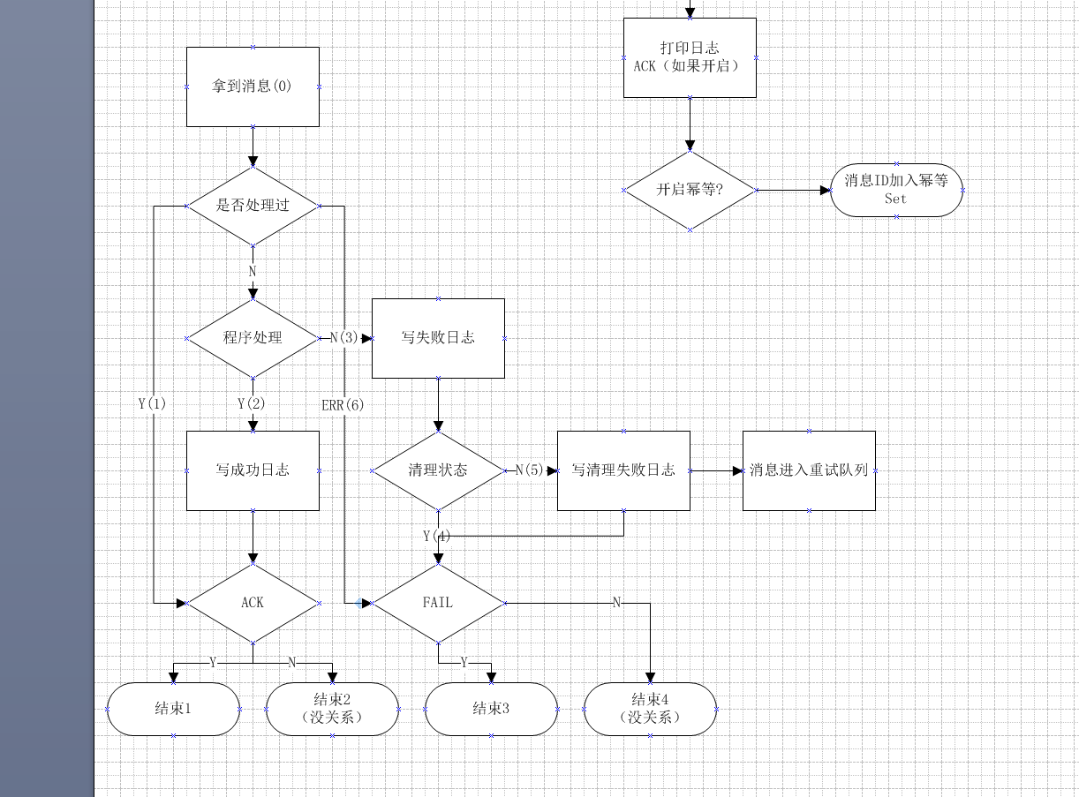pppp

Paragraph8

fgdfg

# Paragraph9

Paragraph10

## Paragraph11

fgdfgdfg